Bruit : moutonnement = chaque pixel est un peu plus clair ou un peu plus foncé -> bruit blanc distribution gaussienne

Espérance de l’image bruitée = espérance de l’image non bruitée

Le bruit de poisson est impossible à enlever peu importe le capteur

Impulse noise : chaque pixel est possiblement remplacé par un pixel noir ou blanc -> nouveaux pics à 0 et à 255 sur l’histogramme

Quand on applique un filtre faut le tourner verticalement et horizontalement

I :

|  |  |  |  |
| --- | --- | --- | --- |
| 1 | 2 | 3 | 4 |
| 5 | 6 | 7 | 8 |
| 9 | 10 | 11 | 12 |
| 13 | 14 | 15 | 16 |

H :

|  |  |  |
| --- | --- | --- |
| 0 | 0 | 0 |
| 0 | 1/4 | 1/4 |
| 0 | 1/4 | 1/4 |

On applique H a I(2,2) :

On obtient :

I(2;2) = 1*1/4 + 2*1/4 + 5*1/4 + 6*1/4 (+0*3+0*7+0*11+0*10+0*9)= 7/2

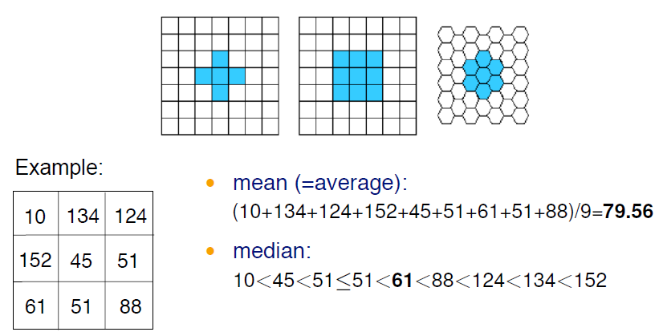

Filtre médian induit beaucoup moins de flou que filtre proportionnel

p36 réponse B

Détection avec le Laplacien : crée une ligne blanche et une ligne noire

Sharpening = accentuation des contours

Transition du rouge vers le vert plus abrupte

Atan2 = signé

Atan = non-signé

Diapo 51

A : 1

B : 4

C : 2

D : 3

Différence verticale = détection des changements horizontaux

Masque 1

|  |  |  |
| --- | --- | --- |
| 1 | 1 | 1 |
| 0 | 0 | 0 |
| -1 | -1 | -1 |

Image A :

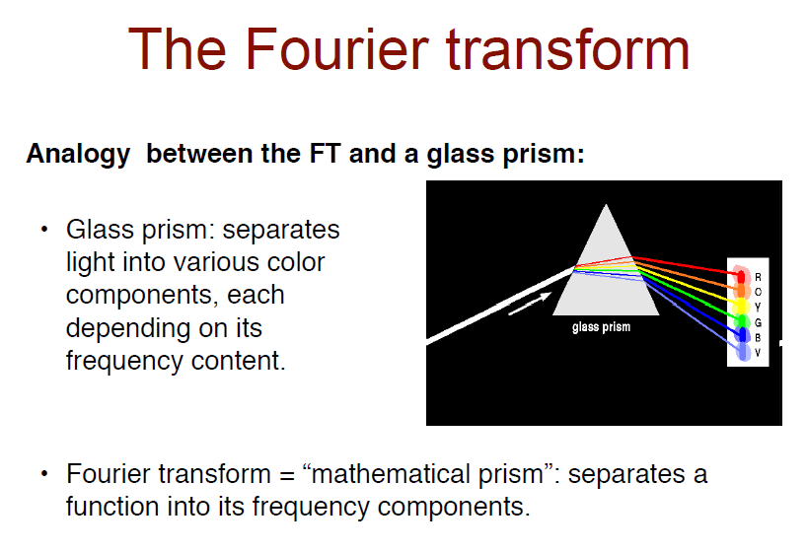

2D Fourier transformée : double somme au lieu de somme simple

Étendre par périodicité = introduire artificiellement des contours au bord de l’image correspondants au contours de l’autre côté de l’image

Filtre de barbarin = Image noires diapo 11 : ligne perpendiculaires passant as le centre viennent des contours artificiels de l’image. Lignes presque horizontales viennent du fait que les carreaux sont presque horizontaux

Motif périodique dans un domaine -> discrétisation dans un autre domaine

Plus de bande -> points plus éloignés

Échiquier -> des points blancs + point blanc à zéro qui correspond a la somme de tous les pixels

Filtre étendu avec des 0 (pas arrêté à une matrice 3x3 )

Filtre passe bas = filtre de barbarin convolué avec filtre noir partout sauf au centre -> flou et ringing

Hautes fréquences = contours tous le reste a été mis a 0

Plus on augmente la taille du disque plus on met de pixels à 0 donc moins on voit d’infos

Filtre barbarin + filtre passe - bas = meilleur filtre passe bas que le filtre idéal car moins de flou

P33 : réponse A

Cf = tf est invariante par translation et extensible par périodicité

Tf(Un seul cercle) = sinus cardinal radial -> image B

Là on a contracté l’image avec un seul disque au milieu

Contraction en spatial = dilatation en Fourier donc image A